**科系：社工的**

**有沒有聲音訓練的經驗？**

**樂器的話有學過一點鋼琴，定向是一直都有，就是進入新的環境。**

**我們想要探討的是未來聲音的混合實境，但是當未來虛擬跟現實聲音混合在一起的話，他會變得相當複雜，所以我們想像一個未來是我們可以根據使用者的需要去操縱這些聲音，譬如說我們可以改變他的音量如果他聲音太小，**

Stylizer, Selective shifter, Prioritizer, sound appender, Spatializer,

**流程介紹：**

三個場景，裡面也有不同的聲音和有複雜度，都是隨機生成。每個場景開始前我會告訴你預設情境，還有你需要指認出來的聲音。每個場景都有四個聲音需要你指認出來根據他的重要度，最重要的會請你按下一，再來就是二三四。

**Scene2**

先練習按鍵跟聲音配對

**SB:**

先練習按鍵跟聲音配對

正式五次：80 70 90 85 85

NASA: <https://www.keithv.com/software/nasatlx/nasatlx.html>

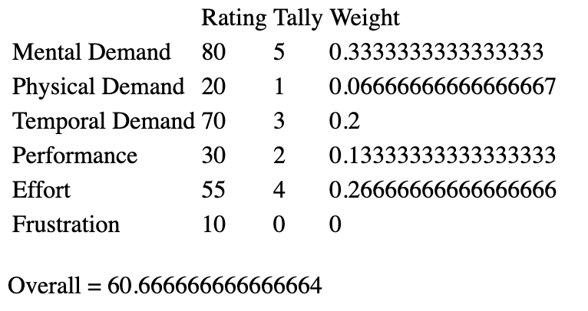

Questions:

1. 這個場景裡的聲音有什麼可以改進的地方嗎

**Baseline:**

正式五次：70 60 75 75 75

NASA: <https://www.keithv.com/software/nasatlx/nasatlx.html>

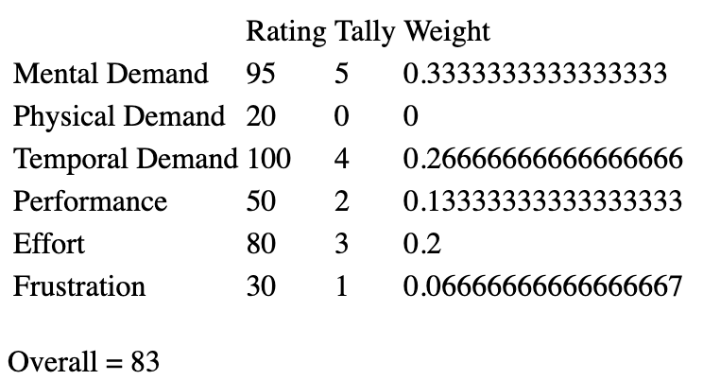

Questions:

1. 這個場景裡的聲音有什麼可以改進的地方嗎

**Noise Cancellation:**

正式五次：60 70 55 55 65

NASA: <https://www.keithv.com/software/nasatlx/nasatlx.html>

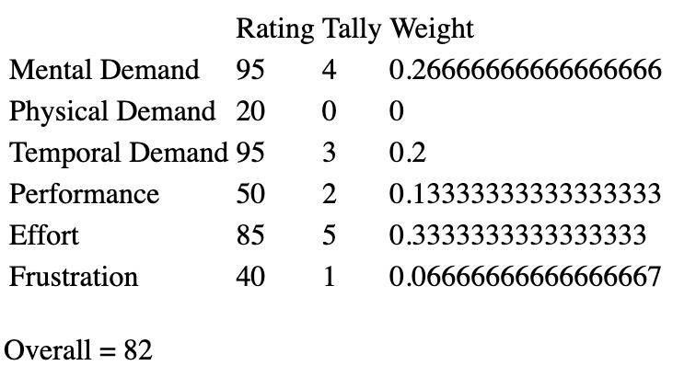

Questions:

1. 這個場景裡的聲音有什麼可以改進的地方嗎

**Scene2 Post interview**

1. 整體來說你喜歡哪一個？為什麼？
   1. 第一個，就是很分明，他的左到右的感覺，每個聲音都很清楚
   2. 第二個的感覺都混再一起，然後大小聲都差不多，就是有點重疊的感覺
   3. 第三個有些聲音找不到，像是knocking，但是訊息聲卻很大，廣播聲音也很小很遠
2. 在這個情境來說，你覺得如果你用有可以改變聲音的權利，你會怎麼改變他們
   1. 廣播的聲音就是稍微遠一點點但是是可以聽得出來的
   2. 敲桌子可能放在左邊或是右邊
   3. 有聲書的話就是會放在中間
   4. 訊息也是左邊或是右邊，但是跟敲桌子不同邊
   5. 音量稍微小聲比較好
   6. 比較重要的會放中間，左右兩側就是放比較不重要的

**Scene3**

先練習按鍵跟聲音配對

**Baseline:**

正式五次：**68 86 86 91 77**

NASA: <https://www.keithv.com/software/nasatlx/nasatlx.html>

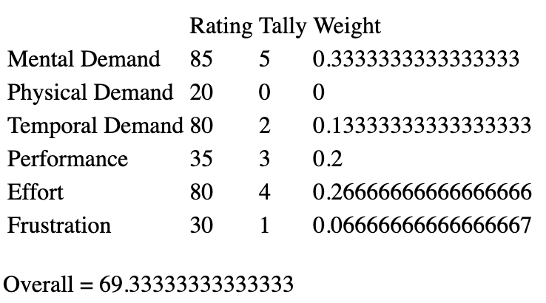

Questions:

1. 這個場景裡的聲音有什麼可以改進的地方嗎

**Noise Cancellation:**

正式五次：86 81 81 91 86

NASA: <https://www.keithv.com/software/nasatlx/nasatlx.html>

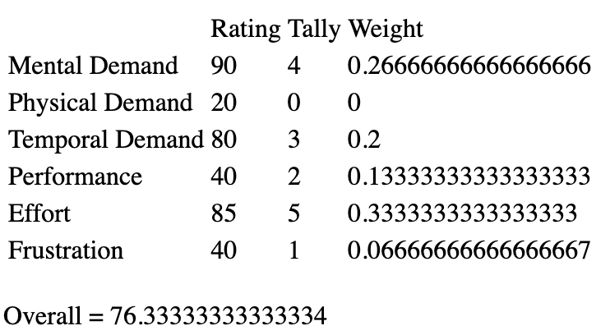

Questions:

1. 這個場景裡的聲音有什麼可以改進的地方嗎

**SB:**

正式五次：86 95 91 95 91

NASA: <https://www.keithv.com/software/nasatlx/nasatlx.html>

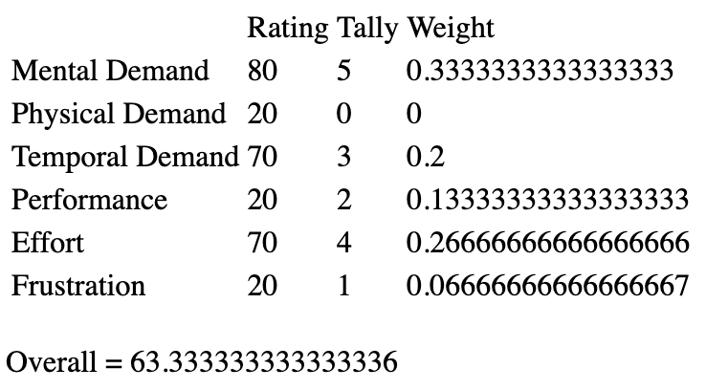

Questions:

1. 這個場景裡的聲音有什麼可以改進的地方嗎
   1. 有聲音提示變得很好辨認，然後真人跟虛擬的人差蠻多

**Scene3 Post interview**

1. 整體來說你喜歡哪一個？為什麼？
   1. SB，就是很明顯
   2. 我覺得其實第一個比較簡單，就是電話聲可能比較好聽一點。
   3. 第二個就是聲音小到聽不到很想比較遠的感覺。
2. 在這個情境來說，你覺得如果你用有可以改變聲音的權利，你會怎麼改變他們
   1. 真人跟虛擬的聲音，虛擬可能會稍回條小聲，用電話聲，機器人真的聽不懂在講什麼
   2. 可是畢竟他是虛擬的，我覺得音量可以有區別，但是不用差太多
   3. 廣播跟碗盤音效我很喜歡，可能比虛擬廣播小聲一點，把他們丟到遠一點
   4. 想聽懂的東西就會想要放在中間
   5. 電話的聲音我會想要拉在中間再往前一點

**Scene1**

先聽一段聲音

先練習按鍵跟聲音配對

**Noise Cancellation:**

正式五次：70 70 70 75 60

NASA: <https://www.keithv.com/software/nasatlx/nasatlx.html>

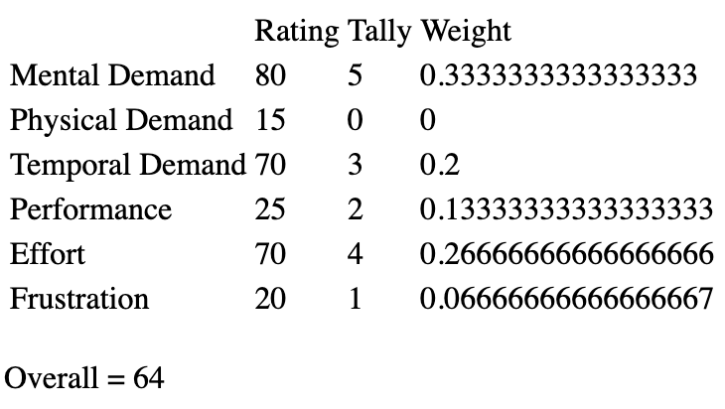

Questions:

1. 這個場景裡的聲音有什麼可以改進的地方嗎

**SB:**

正式五次：100 100 95 90 100

NASA: <https://www.keithv.com/software/nasatlx/nasatlx.html>

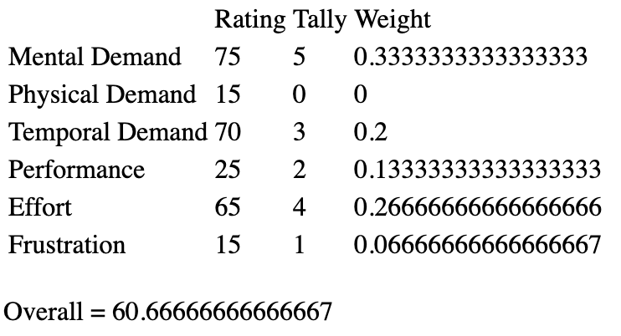

Questions:

1. 這個場景裡的聲音有什麼可以改進的地方嗎

**Baseline:**

正式五次: 100 100 90 95 90

NASA: <https://www.keithv.com/software/nasatlx/nasatlx.html>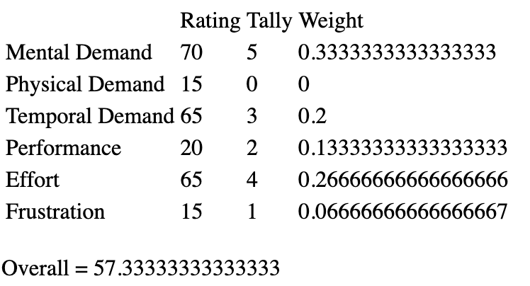

Questions:

1. 這個場景裡的聲音有什麼可以改進的地方嗎

**Scene1 Post interview**

1. 整體來說你喜歡哪一個？為什麼？
   1. 第二個，因為他有一個提示音效就知道要注意，然後他的導航也很輕處，那通常在路上手機要拿很近，但是在這個情境很清楚，然後第二個聲音是最明顯最清楚
   2. 我覺得spatial的設計很好，因為你主要需要聽這個導航，你就只需要注意左邊就好了，右邊就可以略過
   3. 第一個好像沒聽到工地聲音
   4. 第三個才是真正走在路上的感覺，感覺比較像
2. 在這個情境來說，你覺得如果你用有可以改變聲音的權利，你會怎麼改變他
   1. 導航的聲音要大一點
   2. 導航跟鈴聲一左一右，鈴聲小聲一點
   3. 工地的話提示音效蠻好的
   4. 這次語音助理不想放前面，走路的時候聲音不可能放中間，就是習觀放在某一隻耳朵聽

**Study overall interview**

1. 其實我一班走路我都盡量不戴耳機的，我覺得走路戴耳機會擋到我耳朵的障礙覺，我覺得除非坐車要做很久我才會戴耳機。
2. 然後我就是會把導航用一班手機放出來，然後調大聲一點，放進一點的地方這樣
3. 實際走路上，我會去聽環境的聲音，導航講話的時候我才會拿進來聽，
4. 短短的訊息話我就會邊聽一直走，如果講很長的話我就會停下來，要理解的時候才會停下來
5. 因為我是帶導盲犬，我拿手杖的頻率蠻少的，相對一班人少很多，我如果是狗帶的話，情況會是我可以更注意聽環境的聲音，但是我會需要彈舌的聲音去判斷空間的感覺，我不會聽到手杖或是用腳踩去判斷，工地的聲音，我覺得有狗的話影響沒有那麼大，我只要注意大方向對就好，因為我很信任我的狗
6. 彈舌的話是要去聽回音，判斷空間的距離感，還有哪一個空間，上樓梯下樓梯的回聲也會不一樣
7. 我有光覺，我怕會因為現的影像造成我的判斷失誤
8. 晚上走比較好走有光線明顯